PLÁN UČIVA NA TÝDEN OD | 29.března do 31.března 2021
Třída: 9.C

Český jazyk | Slovo a jeho význam  - PS str. 6/1, 3  - PS str. 7/cv. 1, 2, 4, 6  - PS str. 12/cv. 1, 4  - PS str. 66  Do středy 31.3. 14:00 vypracovat z PS na str. 12 cv. 3 a poslat do chatu  Domino Josef Kainar z minulého týdne vypracovat v poznámkovém bloku do 9. 4.  Čtete další knihu. Termín pro odevzdání dalšího zápisu přečtené knihy je 12. 4.
Matematika | Skupina 1 - Testové úlohy k JPZ  Operace s čísly a algebraickými výrazy  Skupina 2 - jednoduché operace s čísly - práce na příkladech zadaných na hodinách  Během velikonočních prázdnin si doplníte všechny testy (Forms a zadání), ze kterých máte N – viz Bakaláři.
Anglický jazyk | - Zadání - Progress Check – WB – pg. 42 – send till 4.4.!!
Německý j.-1  Německý j. -2  Španělský j.-1  Španělský j.-2  Francouzský j.  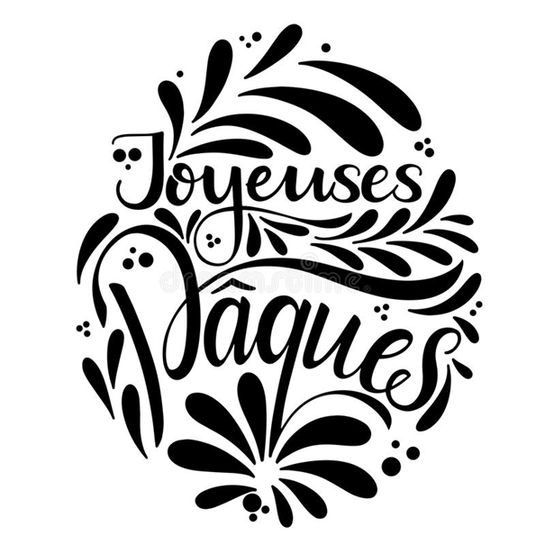 | NJ (Sluk.) : test ze 7.lekce a prac.sešit 70/ 6,8. Dú - opsat první 2 odstavce slovíček z PS str. 80  Šj -Švabíková  Učebnice str.59 - resumen gramatical, NASTUDOVAT!!!  FJ - Úterní online hodina se nekoná z důvodu návštěvy lékaře, nový termín testu bude ve čtvrtek 8.dubna.  Napište si do slovníčku slovíčka z lekce 4 na straně 46 v pracovním sešitě a naučte se v rámci úterní hodiny slovíčka Page 41 et Page 42 – oblékání.
Přírodopis | Prvohory - opakování
Dějepis | Vypracujte pracovní list na téma Bitva o Británii a odevzdejte v termínu v zadání v Teams. Mějte, prosím, úkol připravený na online hodinu, kterou povede pan učitel na praxi.
Zeměpis | Války - místa současných konfliktů
Fyzika | Stejnosměrný elektromotor
Chemie | Ve středu píšete test - Uhlovodíky.  Halogenderiváty (učebnice str. 47)

Další informace:

